Jardín de Infantes Manuel Belgrano
Sala 4 turno mañana

“DE REGRESO AL JARDÍN”
Tiempo de Duración: Semana del 19 de Julio al 31 de Agosto 

FUNDAMENTACIÓN

De regreso al jardín después de las vacaciones, supone volver a recordar todas las cosas que aprendimos y volver a entrar en ritmo de seguir aprendiendo e interactuando unos con los otros.
El reencuentro de los niños entre ellos y de ellos con su maestra supone un gran significado, expresar sus vivencias, recordar lo que hicieron y vieron en casa con sus familias. Este proyecto apunta a brindar a los niños ese espacio que ellos mismo conquistaron para volver a hacerlo suyo como es su jardín, su sala y su maestra.

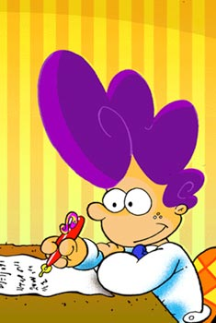 OBJETIVOS

Que el niño logre:

- Compartir las experiencias vividas en familia.
- Compartir con agrado las tareas grupales.
- Expresar con seguridad y confianza sus deseos en el jardín.
- Recordar y aplicar hábitos de orden, conducta e higiene, aceptando las normas
de la sala.
- Integrarse a las distintas propuestas de trabajo.
- Reconocer los distintos códigos utilizados para la organización de la sala
Jornada, jardín, etc.
- Recrear la imaginación y fantasía transformando y construyendo modos de
Expresión y comunicación.
- Disfrutar escuchando cuentos y rimas.
- Valorar y cuidar los materiales de trabajo.
- Rescatar y valorar actitudes de nuestros próceres
CONTENIDOS CONCEPTUALES Y ACTITUDINALES 

Diálogo informal, pregunta -respuesta.
Narración.
Escucha atenta.
Interpretación de mensajes sencillos.
Utilización de formulas de saludo y rutinas.
Formulación de preguntas y respuestas.
La escritura del nombre propio.
Reconocimiento del antes y después de los textos narrativos.
Lectura de imágenes.

- Establecimiento de relaciones de posición: a la izquierda, a la derecha, hacia arriba, hacia abajo, etc.

Reconocimiento e identificación del cuerpo en forma global y segmentaria.
Reconocimiento e intercambios de juegos.
Colores puros: amarillo, azul y rojo.
Experimentación de técnicas bidimensional: dibujo y pintura.
Experimentación de técnicas tridimensional: construcción, modelado.
Conocimiento del uso de herramientas y materiales.
Observación de su propia producción y de las producciones de los otros.
CONTENIDOS ACTITUDINALES 

- Placer e interés por la lectura y escritura.
- Aprecio y valoración por las manifestaciones literarias.
- Valoración de su propia producción y la de los otros.
- Interés y placer por la audición y escucha de las composiciones literarias.
- Gusto por generar estrategias personales de resolución de problemas.
- Respeto por el pensamiento ajeno.
- Aprecio y cuidado de los materiales de trabajo.
- Valoración y disfrute de diferentes acciones motrices de juegos.
- Reconocimiento y aceptación de las diferencias, de sexo, habilidades y destrezas.
- Aprecio por sí mismo, auto confianza.
- Respeto y cuidado por los materiales, objetos personales y colectivos.
Intercambio grupal de ideas.
Organización de la información para ser comunicada
 SECUENCIA DE ACTIVIDADES

Contamos nuestra experiencia: A través de conversación informal contamos lo vivido en este tiempo de vacaciones, vamos anotando en el pizarrón los lugares que visitamos. Y las cosas nuevas que conocimos.

Recordamos la fecha: Volvemos a recordar la fecha, destacando el nombre del mes de JULIO y comparándolo con el mes de JUNIO. Marcamos en el almanaque el día.

Reconocemos nuestros nombres: Primero los niños reconocerán su nombre escrito en los cartelitos que usábamos el cuatrimestre pasado e intentamos reconocer los nombres de los compañeros.

Dibujando la figura humana: Empezaremos la actividad reconociendo las partes de nuestro cuerpo, los niños se dividirán en parejas cuando la señorita diga una parte cada compañero le pondrá la mano sobre esa parte al otro. Después cerraremos los ojos y nos tocará cada niño la parte que la docente menciona. Después dibujaremos la figura humana teniendo en cuenta las partes que la docente hizo mención (cabeza, hombros, brazos, mano, cuello, tronco, piernas, pies, la cara, ojos, nariz, boca, orejas)

I
Inventamos un cuento: Inventamos un cuento simple en tres momentos.

Figuras geométricas: Jugamos con las figuras geométricas, de colores primarios, reconociendo cada una sus características, más grande, más pequeño, grueso, delgado. Collage

Secuencia de imágenes: A partir de unas imágenes que la señorita mostrara a los niños, discutirán como se arma la historia y después la contarán en una puesta en común a todos los niños para que la señorita vaya escribiendo la historia.

Trabajamos con la poesía: como dibujar un caracol (Pipo Pescador).para aprender a dibujar un caracol. técnica sobre papel negro con tiza blanca mojada en leche .

Modelamos con masa de sal mesclada con, tergopol y o aserrín.

Seriación de figuras en tres o cuatro tamaño.

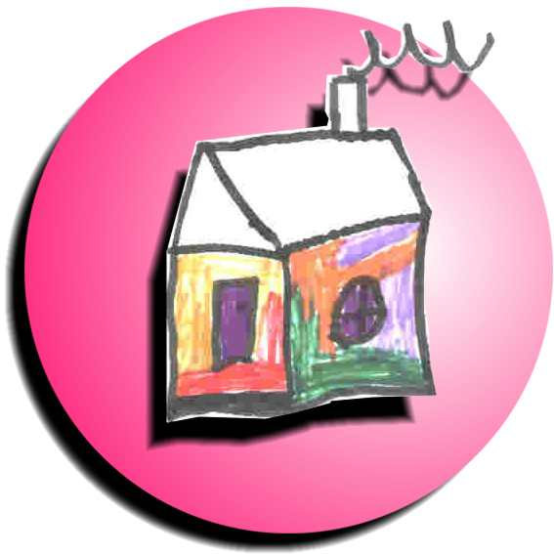 EVALUACIÓN

El presente proyecto se evaluará progresiva y constantemente por medio de la observación directa de modos conductuales, ejecución práctica de actividades, grafismos. Se evaluará sus formas de responder a las consignas dadas, los contenidos referidos sobre todo al área de lengua oral y escrita. Será flexible la presente planificación del proyecto, respetando los procesos de los niños.

